MAIOMBE
Plataforma de Gestão de Carteira

MANUAL DO UTILIZADOR
Guia Técnico Completo com Capturas de Ecrã
Alpinea Investimentos · Maiombe · Luanda, Junho de 2026
Documento Confidencial — Uso Interno Restrito

1. Introdução à Plataforma MAIOMBE
A MAIOMBE é uma plataforma digital de gestão integrada de carteira de crédito, desenvolvida para a Alpinea Investimentos e a sua operação de financiamento civil. Cobre todo o ciclo operacional: captação de recursos, formalização contratual, desembolso, monitorização de projectos, cobrança e recuperação de crédito.
O presente manual destina-se aos técnicos, gestores e directores que trabalham diariamente com o sistema. Cada módulo é explicado com detalhe funcional, fluxo de trabalho e captura de ecrã real da plataforma.

1.1. Estrutura da Interface
A interface está dividida em três zonas permanentes:
- Barra Lateral (Sidebar) — coluna esquerda com 15 módulos organizados em 5 categorias. Clique em qualquer item para navegar.
- Barra Superior (Topbar) — mostra o módulo activo, o caminho de navegação e os botões de acção rápida.
- Área de Conteúdo — zona central que muda conforme o módulo seleccionado.

1.2. Como Navegar
- Clique num item do menu lateral para abrir o respectivo módulo.
- Use os separadores de acesso rápido (tab bar) no topo da área de conteúdo para filtros rápidos dentro de cada módulo.
- O botão '+ Nova Operação' no topo dirige sempre para o módulo de Elaboração de Contratos.
- O ícone de campainha abre os alertas activos.
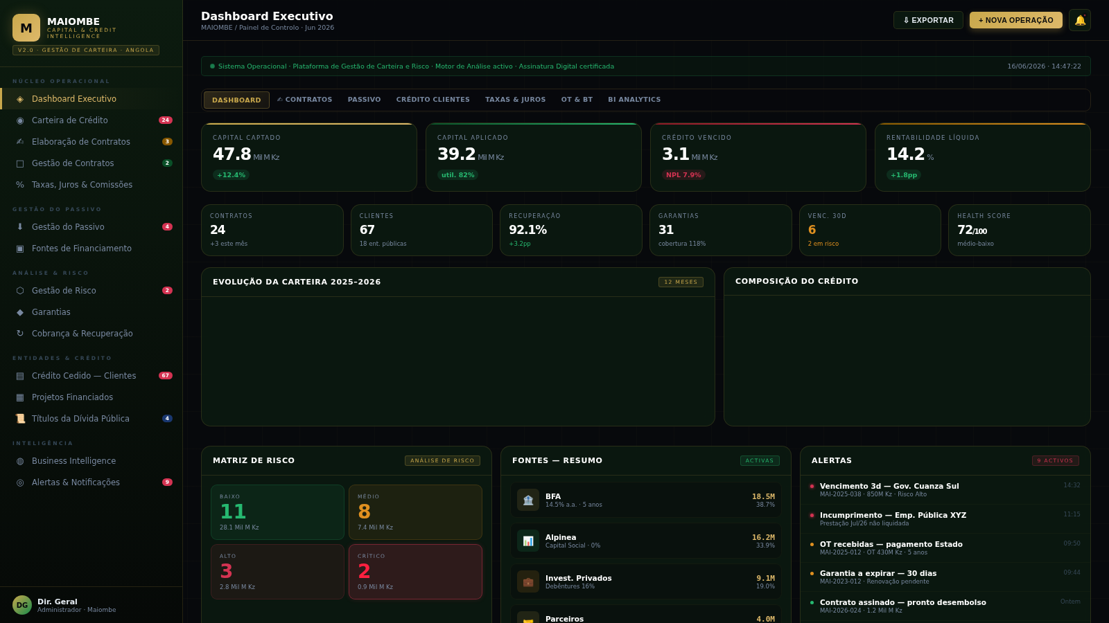
Figura — Interface geral da plataforma — Dashboard Executivo com barra lateral, topbar e área de conteúdo

Módulo 01 — Dashboard Executivo
Categoria: Núcleo Operacional
Centro de controlo principal da plataforma. Apresenta, numa única vista, todos os indicadores críticos da carteira: capital captado e aplicado, crédito vencido, rentabilidade, alertas ativos e cronograma de amortizações. É o ecrã que o Director Executivo e o Gestor de Carteira consultam diariamente.

KPIs Primários (4 cartões no topo)
Capital Captado | Total de recursos financeiros captados de todas as fontes activas. Inclui linhas bancárias, capital dos acionistas, debêntures e parcerias. Valor actual: 47,8 Mil M Kz.
Capital Aplicado | Montante do capital captado que foi efectivamente desembolsado para financiamentos activos. Valor: 39,2 Mil M Kz. Taxa de utilização: 82%.
Crédito Vencido | Total de prestações em incumprimento após a data de vencimento. Indica o volume de carteira problemática. Valor: 3,1 Mil M Kz. NPL Ratio: 7,9%.
Rentabilidade Líquida | Retorno líquido sobre o capital aplicado, após custos de financiamento e operação. Actual: 14,2%. Meta interna: 12%.

Figura — KPIs primários e gráfico de evolução da carteira 2025–2026

KPIs Secundários (segunda linha de 6 cartões)
- Contratos — número total de contratos activos (24). Permite ao gestor monitorizar o volume de operações abertas.
- Clientes — total de entidades cadastradas (67), dos quais 18 são entidades públicas.
- Taxa de Recuperação — percentagem de crédito vencido que foi efectivamente recuperado no período (92,1%).
- Garantias — número de instrumentos de garantia activos (31) e o índice de cobertura médio (118%).
- Vencimentos 30 dias — contratos com prestação a vencer nos próximos 30 dias (6), dos quais 2 em situação de risco.
- Health Score — pontuação global de saúde da carteira de 0 a 100 (actual: 72 — risco médio-baixo).

Gráficos de Evolução e Composição
O gráfico de linhas à esquerda mostra a evolução mensal do Capital Aplicado, Capital Captado e Crédito Vencido ao longo de 13 meses. O gráfico donut à direita mostra a composição actual da carteira: Em Curso, A Vencer, Vencido e Liquidado.
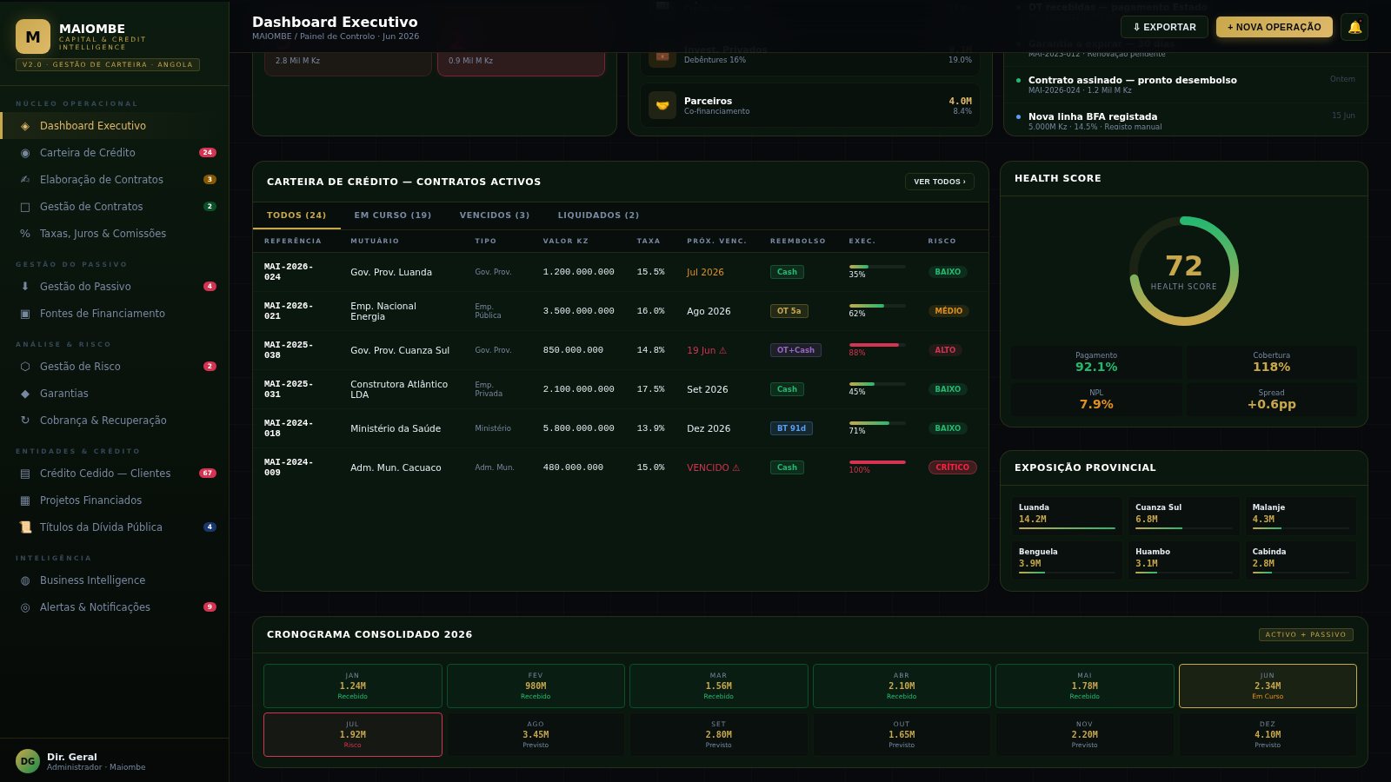
Figura — Matriz de risco, fontes de financiamento e feed de alertas activos

Matriz de Risco
Quatro células coloridas que distribuem os contratos por nível de risco. A célula 'Risco Crítico' apresenta animação de pulsação permanente para chamar atenção imediata.

Cronograma de Amortizações 2026
Grelha de 12 meses com o valor total de prestações a receber em cada mês do ano, com código de cor: Verde = Recebido, Dourado = Em Curso, Vermelho = Risco, Cinza = Previsto.
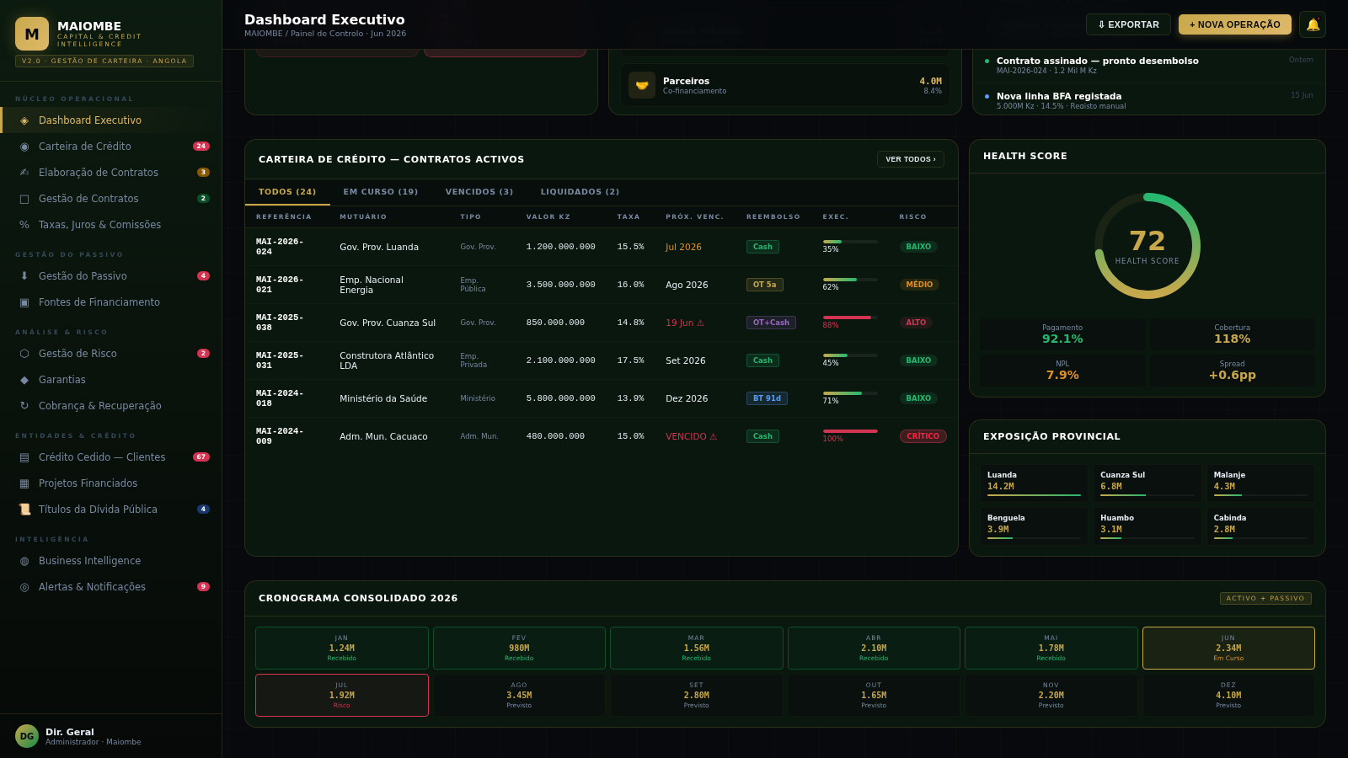
Figura — Tabela de contratos activos com estado de execução e meios de reembolso
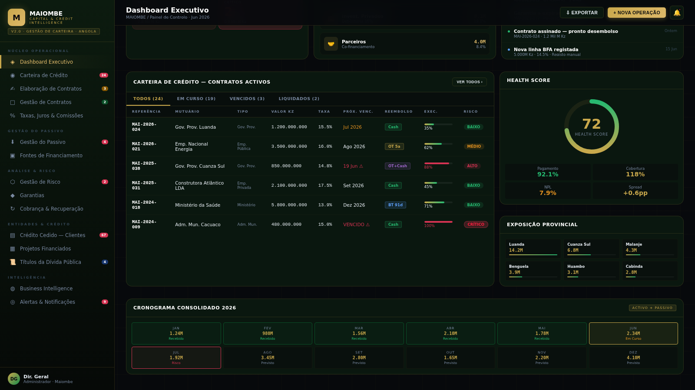
Figura — Cronograma consolidado de amortizações 2026 — 12 meses

Módulo 02 — Elaboração de Contratos
Categoria: Núcleo Operacional
Módulo para criação de contratos de financiamento. O utilizador preenche as condições particulares através de um formulário intuitivo e a minuta do contrato é gerada automaticamente em tempo real no painel direito. Existem três modelos de contrato pré-configurados com as condições gerais do Direito Civil Angolano.

Três Modelos de Contrato
Modelo A — Financiamento Público | Para entidades do Estado: Governo Central, Ministérios, Governos Provinciais, Administrações Municipais e Empresas Públicas. Inclui cláusulas específicas para pagamento em Obrigações do Tesouro (OT) ou Bilhetes do Tesouro (BT).
Modelo B — Empréstimo a Privado | Para empresas privadas (LDA, SA, Unipessoal) e particulares (pessoas singulares). Reembolso em numerário. Condições de taxa e prazo totalmente negociáveis entre as partes.
Modelo C — Financiamento de Projecto | Para projectos com múltiplos desembolsos faseados. Cada fase tem uma condição de libertação (ex.: vistoria aprovada, percentagem de obra concluída). Adequado a obras, infraestrutura e PPP.

Como preencher o formulário
- Secção I — Identificação das Partes: preencha o nome e NIF do Mutuário, tipo de entidade, representante legal, morada e foro competente.
- Secção II — Condições Financeiras: valor do mútuo (em algarismos e por extenso), taxa de juro, prazo, periodicidade das prestações, data de celebração, período de carência e juro de mora.
- Secção III — Meios de Reembolso: selecção múltipla dos meios aceites (OT, BT, numerário, transferência, dação, etc.). Para entidades públicas, configure o desconto máximo aceite nas OT.
- Secção IV — Garantias: seleccione o tipo de garantia principal e secundária. O sistema alerta automaticamente 30 dias antes do vencimento de qualquer garantia.
- Secção V — Fases (apenas Modelo C): adicione as fases de desembolso com percentagem, data e condição de libertação.

Pré-visualização da Minuta
No painel direito, a minuta do contrato é actualizada automaticamente à medida que o utilizador preenche o formulário. Os campos preenchidos aparecem a dourado itálico. A minuta inclui 11 cláusulas standard do Direito Civil Angolano.
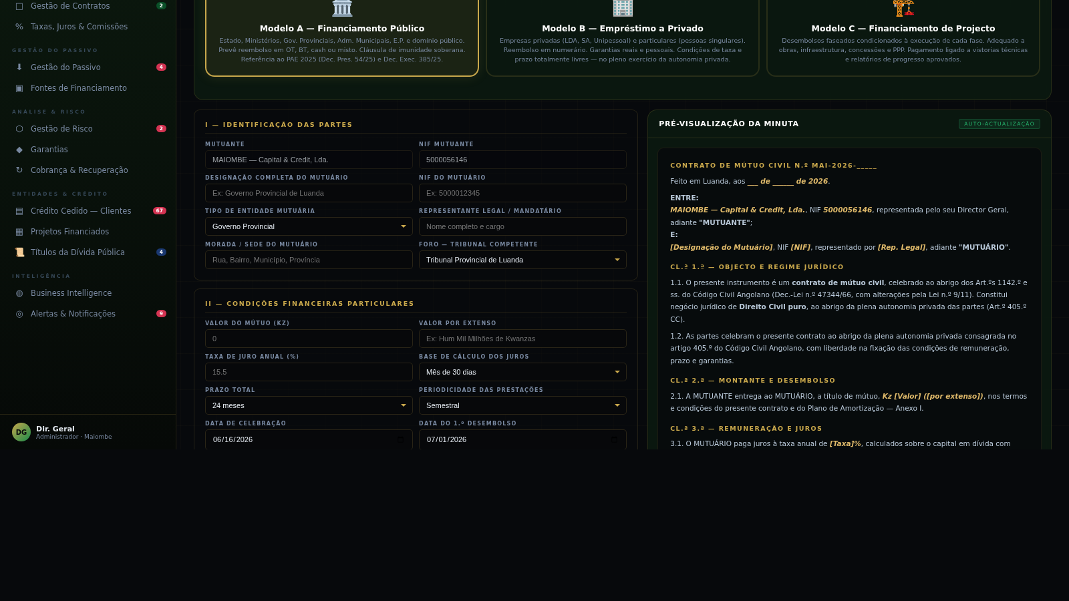
Figura — Módulo de Elaboração de Contratos — formulário e pré-visualização da minuta em tempo real

Módulo 03 — Gestão do Passivo
Categoria: Gestão do Passivo
Gestão completa das obrigações financeiras da Maiombe perante os seus credores. Inclui planos de amortização detalhados (capital + juros por prestação), alertas de vencimento, controlo de penalidades, processos de renegociação e litígios. Permite balancear as projecções da carteira activa com as obrigações passivas.

O que é o Passivo?
O passivo representa o dinheiro que a Maiombe captou para depois emprestar aos seus clientes. Inclui: linha de crédito do BFA, acordo de suprimentos com a Alpinea Investimentos, debêntures emitidas a investidores privados e co-financiamentos com parceiros estratégicos.

Indicadores Principais
Total Passivo Financeiro | 47,8 Mil M Kz — total de recursos captados de todas as fontes, em dívida da Maiombe.
Reembolsos 30 dias | 2,30 Mil M Kz — total de prestações que a Maiombe tem de pagar às suas fontes nos próximos 30 dias.
Custo Médio do Passivo | 14,8% a.a. — taxa média ponderada que a Maiombe paga às suas fontes de financiamento.
Margem Activo vs Passivo | Spread de +0,6 pp — diferença entre o que a Maiombe recebe dos clientes e o que paga às fontes. Deve ser sempre positivo.

Mapa de Amortizações — Como ler
Para cada fonte de financiamento, o sistema apresenta uma tabela com todas as prestações: número da prestação, data de vencimento, capital amortizado, juros devidos, prestação total e capital residual em dívida. A prestação corrente está destacada a dourado. As futuras estão marcadas como 'Futuro'.

Botões de Acção por Obrigação
- 📊 Mapa Completo — abre o plano de amortização total até ao fim do contrato.
- ✏️ Renegociar — regista um processo de renegociação de condições com a fonte de financiamento.
- ⚠️ Penalidade — regista uma penalidade ou multa aplicada pela fonte.
- ⚖️ Litígio — abre um processo de contencioso jurídico com a fonte.

Gráfico de Balanceamento
O gráfico de barras mostra, por período, os reembolsos do passivo (vermelho) vs. as cobranças do activo (verde). Permite identificar meses de pressão de liquidez e planear antecipadamente.
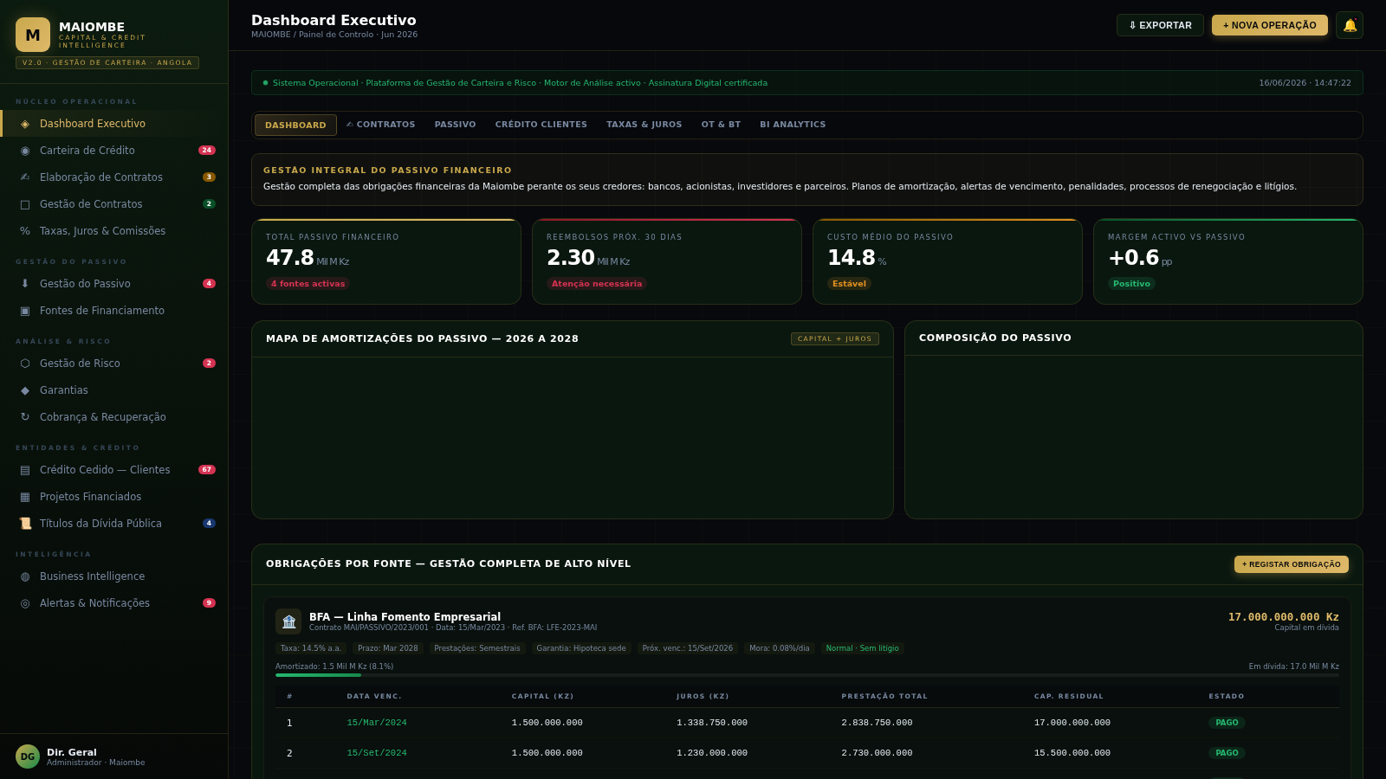
Figura — Gestão do Passivo — KPIs e mapa de amortizações 2026–2028
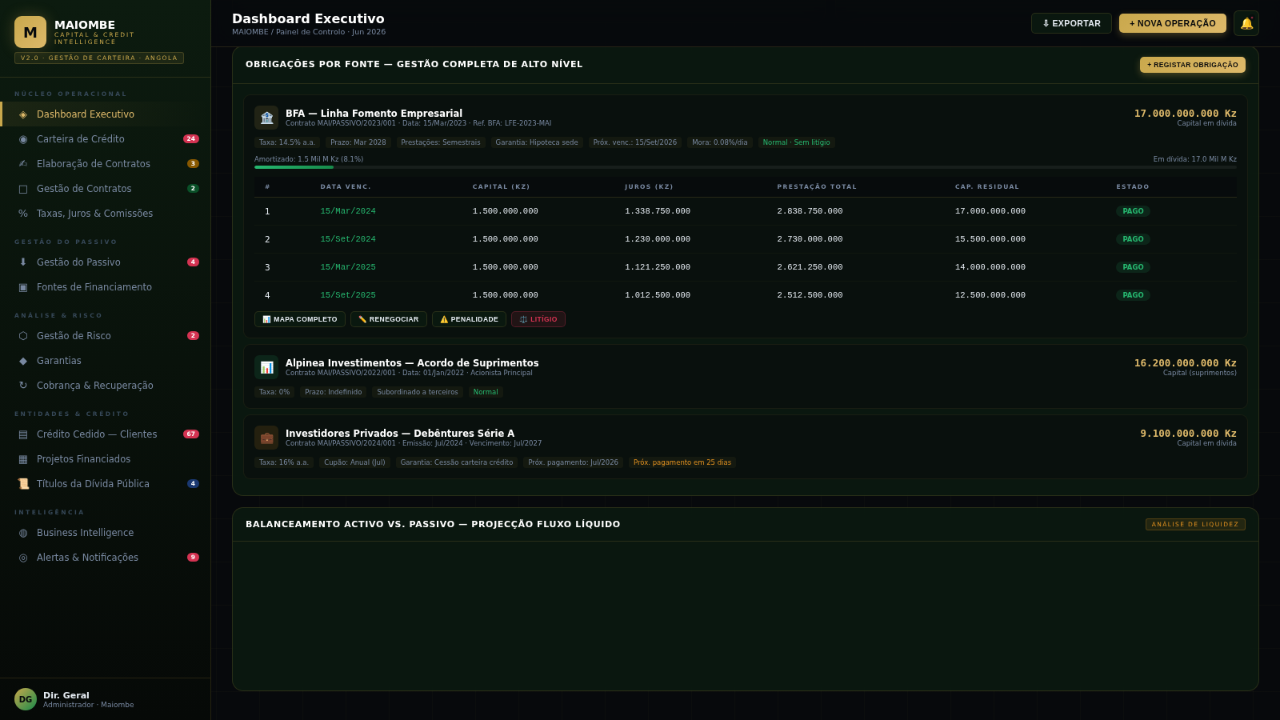
Figura — Detalhe das obrigações por fonte com tabela de amortização completa

Módulo 04 — Crédito Cedido — Clientes
Categoria: Entidades & Crédito
Gestão individual de cada empréstimo cedido aos clientes da Maiombe. Cada cliente tem um cartão próprio com o estado do seu crédito, o mapa completo de amortizações, e um sistema de alertas e emails automáticos de cobrança.

Cartões de Cliente
Cada cliente activo tem um cartão com: nome e tipo de entidade, número do contrato, taxa de juro, capital total, percentagem de execução, meio de reembolso configurado, próxima prestação, valor amortizado e saldo residual em dívida.

Mapa de Amortização Individual
Para cada contrato, o sistema gera uma tabela com todas as prestações futuras: número, data de vencimento, capital inicial do período, amortização de capital, juros, prestação total e capital residual. Pode ser exportado em PDF e enviado directamente ao cliente por email.

Sistema de Emails Automáticos de Cobrança
O sistema envia emails automáticos ao cliente em momentos pré-configurados:
- Alertas preventivos: 30, 15, 7, 3 e 1 dia antes do vencimento da prestação.
- Alertas de incumprimento: D+1 (1.º aviso), D+7 (2.º aviso), D+15 (notificação formal), D+30 (pré-judicial).
- Cópia automática: Director Financeiro e Jurídico da Maiombe.
O sistema regista o estado de entrega e leitura de cada email, permitindo ao gestor saber exactamente quando o cliente tomou conhecimento da obrigação.
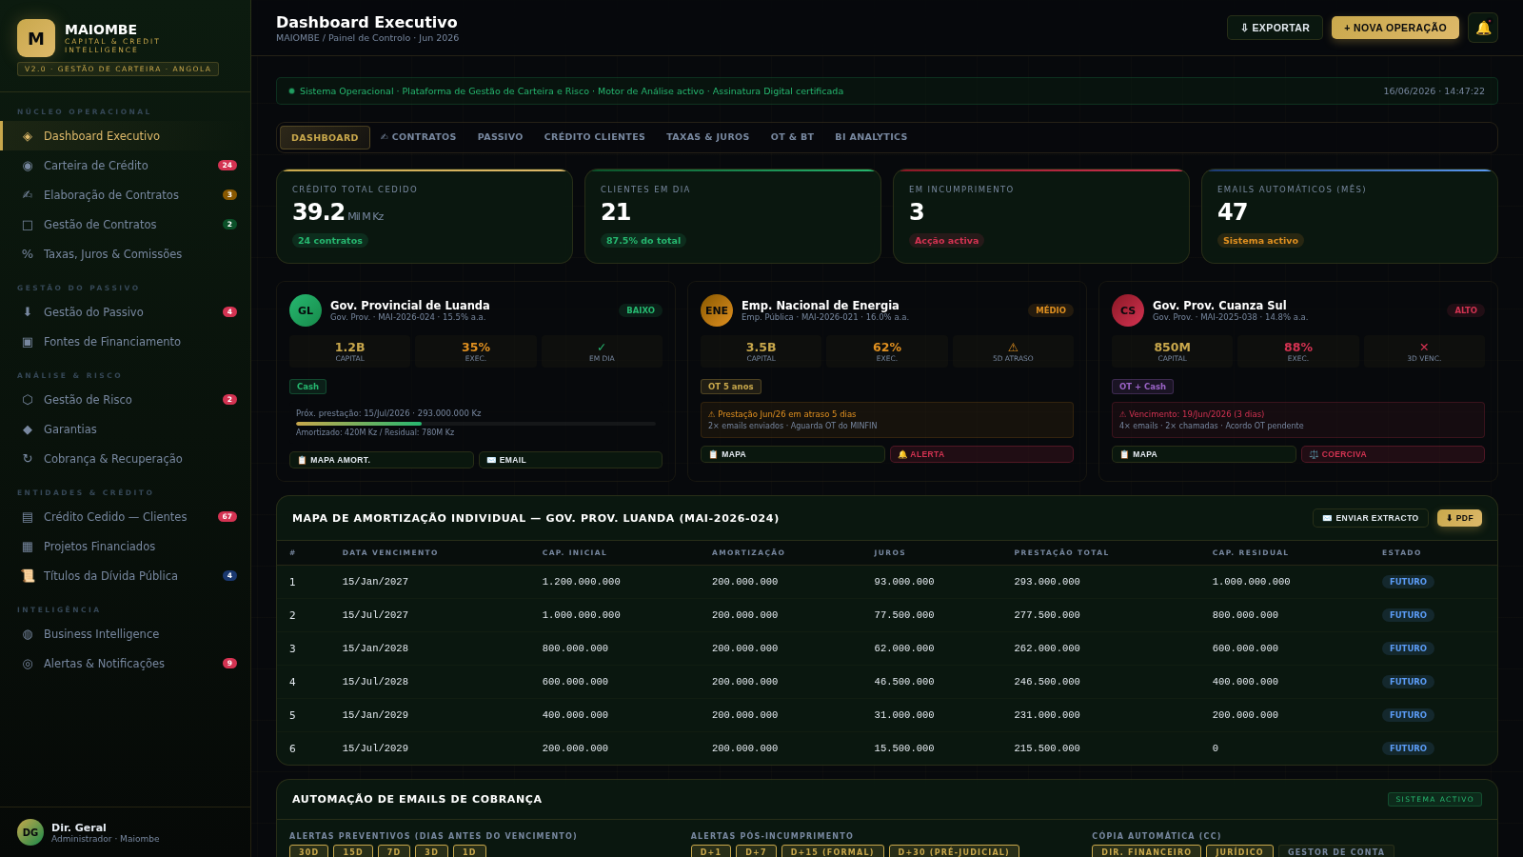
Figura — Crédito Cedido — cartões individuais de clientes com estado de cobrança
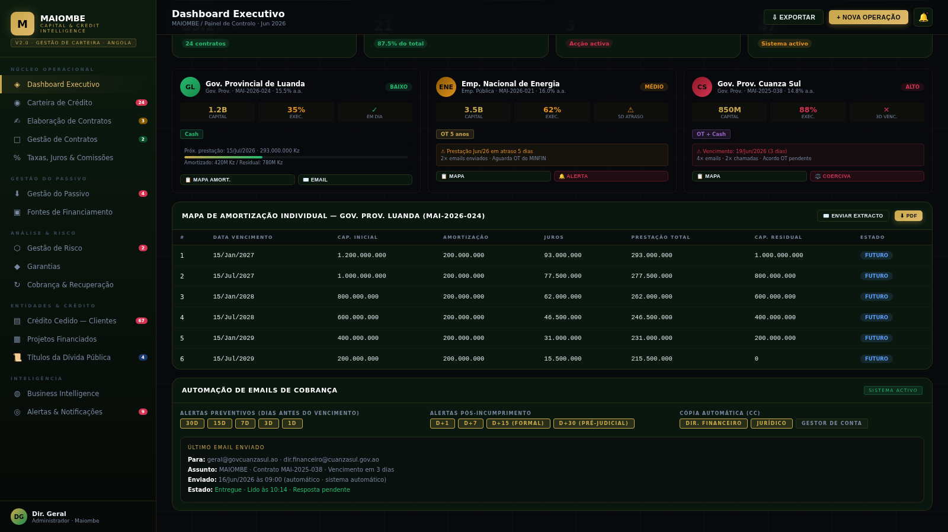
Figura — Mapa de amortização individual e configuração do sistema de emails automáticos

Módulo 05 — Taxas, Juros & Comissões
Categoria: Núcleo Operacional
Módulo de definição e monitorização das taxas de juro, comissões e margens financeiras aplicadas pela Maiombe. Inclui tabela de taxas por tipo de mutuário, simulador de rentabilidade, análise de margens e tabela de comissões.

Tabela de Taxas por Tipo de Mutuário
A Maiombe define taxas diferenciadas consoante o perfil de risco do mutuário. A tabela apresenta, para cada tipo de entidade: taxa mínima (operações de menor risco), taxa base (caso padrão) e taxa máxima (operações de maior risco ou curto prazo).

Simulador de Rentabilidade
Permite calcular, antes de aprovar uma operação, os indicadores de rentabilidade esperados:
Juros + Comissões | Total de receitas geradas pela operação (juros do período + comissão de abertura + comissão de gestão).
Margem Líquida | Receitas totais menos o custo do passivo para o mesmo período.
TIR Efectiva | Taxa Interna de Rentabilidade, incluindo comissões, que representa o rendimento real da operação.
Spread Líquido | Diferença entre a taxa activa (cobrada ao cliente) e a taxa passiva (paga à fonte). Deve ser sempre positivo.

Tabela de Comissões
Comissão de Abertura (1,0%–2,5%) | Cobrada na data da assinatura do contrato, sobre o valor total do mútuo. Pode ser capitalizada no valor do financiamento.
Comissão de Gestão Anual (0,5%–2,0%) | Cobrada anualmente sobre o capital em dívida. Remunera o acompanhamento e monitorização do contrato.
Comissão de Imobilização (0,25%) | Cobrada mensalmente sobre o capital aprovado mas ainda não desembolsado. Desincentiva a paralisação dos fundos.
Comissão de Reestruturação (0,5%–1,5%) | Cobrada quando o contrato é renegociado. Cobre os custos jurídicos e administrativos da alteração.
Penalidade de Pré-pagamento (1,0%–3,0%) | Cobrada quando o mutuário paga antecipadamente. Compensa a perda de juros futuros.
Juros de Mora (0,05%/dia) | Acrescem automaticamente sobre qualquer prestação em atraso, desde a data de vencimento.
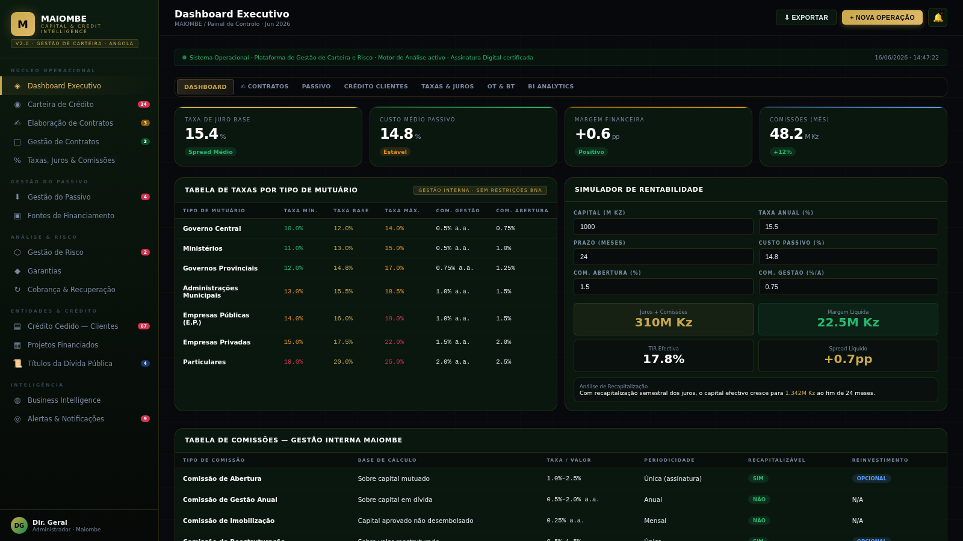
Figura — Módulo de Taxas, Juros & Comissões — tabela de taxas e simulador de rentabilidade

Módulo 06 — Títulos da Dívida Pública — OT & BT
Categoria: Entidades & Crédito
As entidades do sector público angolano procedem frequentemente ao pagamento das suas obrigações mediante entrega de Obrigações do Tesouro (OT) ou Bilhetes do Tesouro (BT). Este módulo regista, avalia e controla todos os títulos recebidos, com critérios de aceitação configuráveis pela Maiombe.

O que são OT e BT?
OT — Obrigações do Tesouro | Títulos de dívida pública de médio e longo prazo (2 a 10 anos), emitidos pelo Ministério das Finanças de Angola. Têm um valor facial, uma taxa de juro (yield) e uma data de vencimento. A Maiombe aceita-os como forma de pagamento de prestações de clientes públicos, com desconto negociado.
BT — Bilhetes do Tesouro | Títulos de curto prazo (91, 182 ou 364 dias). São instrumentos de maior liquidez. Aceites ao valor de mercado determinado pelo BNA.
PAE 2025 | Programa de Ajustamento Económico 2025 — documento de política económica angolana que autoriza o Estado a liquidar dívidas antigas (atrasados) mediante emissão de OT, ao abrigo do Dec. Presidencial n.º 54/25 e Dec. Executivo n.º 385/25.

Como registar um pagamento em OT/BT
- Clicar em '+ Registar Entrega' no painel do módulo.
- Indicar a série da OT/BT, o valor facial, a data de vencimento do título, a yield e o mutuário que efectuou a entrega.
- O sistema calcula automaticamente o desconto aplicado e o valor de crédito abatido no contrato.
- O estado fica 'Negociação' até confirmação pela Maiombe, passando depois a 'Aceite'.

Política de Aceitação — Configurável
A Maiombe define internamente os critérios de aceitação de OT/BT, nomeadamente: desconto máximo aceite (ex.: 15% sobre o valor facial), maturidade máxima das OT aceites (ex.: 5 anos), yield mínima exigida e percentagem mínima de cash por prestação.
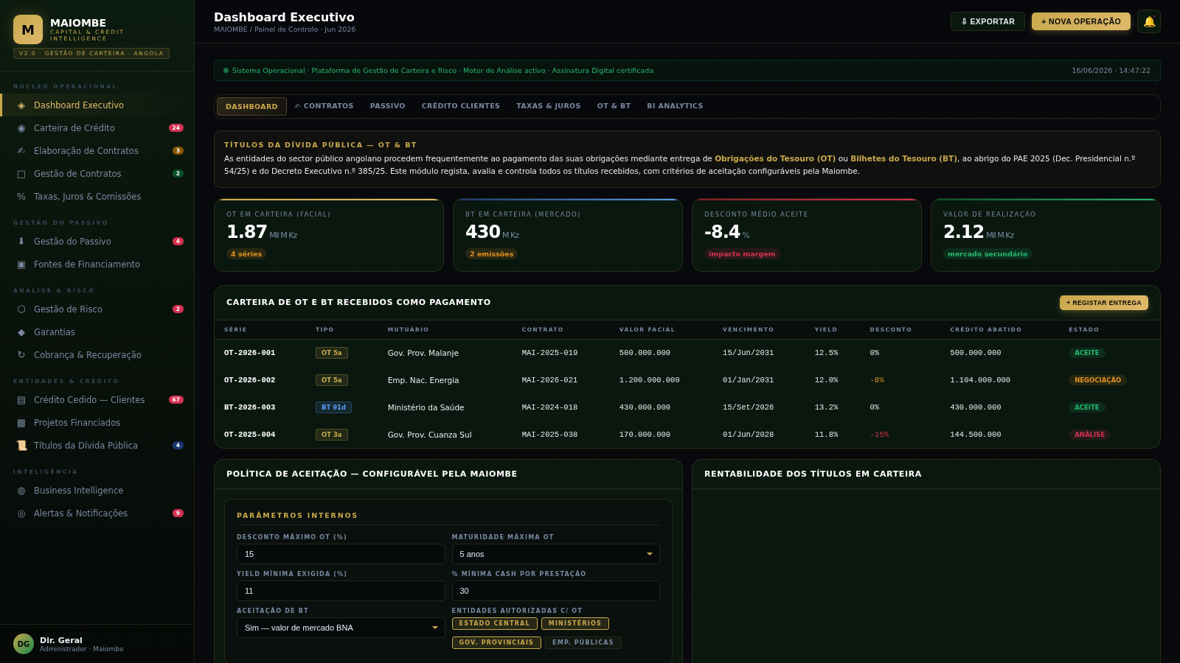
Figura — Módulo de Títulos da Dívida Pública — carteira de OT/BT e política de aceitação

Módulo 07 — Carteira de Crédito
Categoria: Núcleo Operacional
Visão consolidada de todos os créditos concedidos pela Maiombe, com detalhe por estado (em curso, vencido, liquidado) e distribuição por tipo de entidade e sector económico.

Estados da Carteira
Em Cobrança Regular | 32,1 Mil M Kz — contratos cujas prestações estão a ser pagas dentro dos prazos acordados (19 contratos).
Crédito Vencido (NPL) | 3,1 Mil M Kz — contratos com prestações em atraso (3 contratos). O NPL Ratio é de 7,9%.
Crédito Liquidado | 4,0 Mil M Kz — contratos totalmente reembolsados e encerrados (2 contratos).
Saldo Devedor | Coluna da tabela que indica o capital ainda em dívida por cada contrato.

Gráficos de Exposição
O gráfico de barras horizontal mostra a exposição total por tipo de entidade (Ministérios, Governos Provinciais, etc.). O gráfico circular mostra a distribuição por sector económico (Saúde, Energia, Infraestrutura, Habitação, Educação). Permitem identificar concentrações de risco.
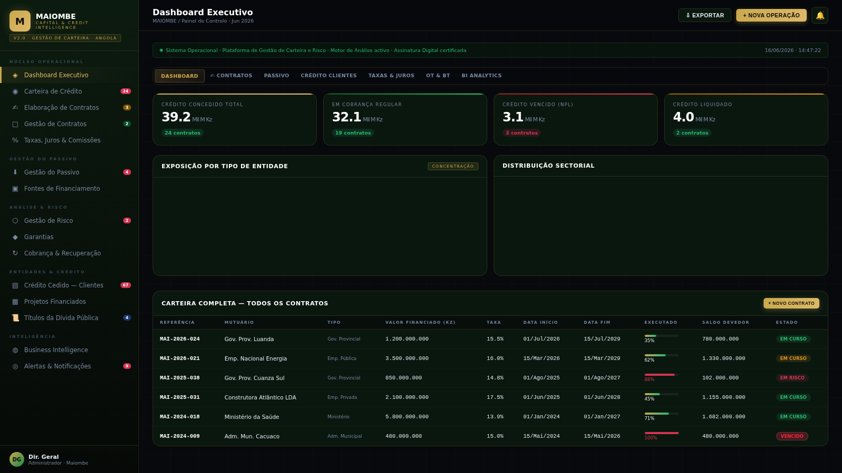
Figura — Carteira de Crédito — exposição por entidade e sector com tabela completa de contratos

Módulo 08 — Gestão de Contratos
Categoria: Núcleo Operacional
Módulo de controlo do ciclo de vida de todos os contratos: em formalização (pendentes de assinatura ou registo de garantia), em vigor e encerrados. Permite acompanhar o estado jurídico e documental de cada instrumento contratual.

Estados de Formalização
Aguarda assinatura do mutuário | O contrato foi gerado e enviado mas o mutuário ainda não assinou. O sistema alerta sobre o prazo limite.
Aguarda registo de garantia | O contrato foi assinado mas a garantia (ex.: hipoteca) ainda não foi registada no cartório. O desembolso fica suspenso.
Aguarda escritura pública | Para valores acima de UCF 3.000, o contrato exige escritura pública notarial antes de produzir efeitos.
Em Vigor | Contrato assinado, garantia registada e desembolso efectuado. Em execução normal.
Encerrado / Liquidado | Contrato totalmente quitado e arquivado.

Informação disponível por contrato
- Referência interna (ex.: MAI-2026-024), data de celebração, partes e objecto do financiamento.
- Valor financiado, prazo total e tipo de modelo utilizado (A, B ou C).
- Garantia principal e estado do seu registo.
- Tipo de assinatura: digital (realizada na plataforma) ou escritura pública (notarial).
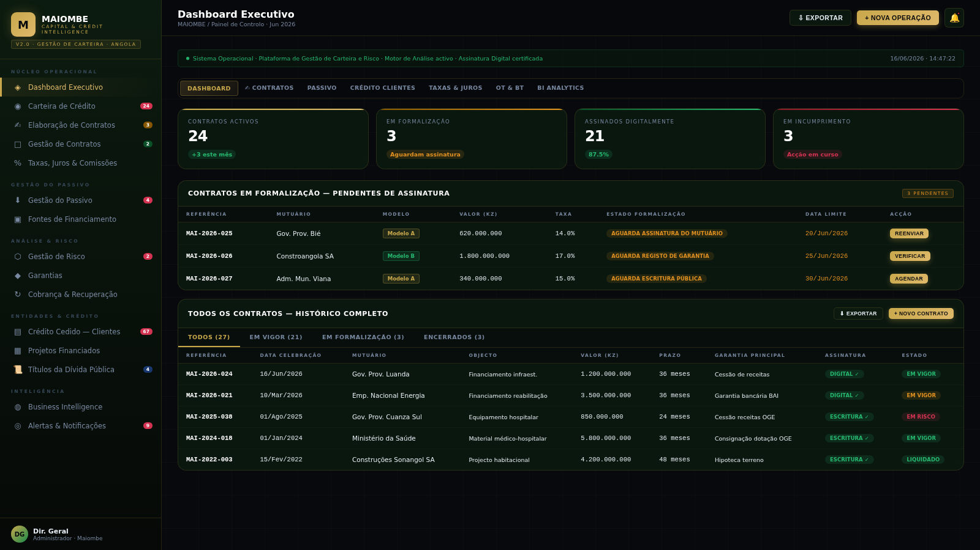
Figura — Gestão de Contratos — contratos em formalização e histórico completo

Módulo 09 — Gestão de Risco
Categoria: Análise & Risco
Módulo de análise e classificação do risco de crédito da carteira. O Motor de Análise de Risco avalia cada contrato segundo 6 indicadores ponderados e classifica-o em 4 níveis (Baixo, Médio, Alto, Crítico). Apresenta também o rating de cada tipo de entidade mutuária.

Rating por Tipo de Entidade
A Maiombe atribui um rating de crédito interno a cada categoria de mutuário, baseado na sua solvabilidade histórica e capacidade de pagamento:
A+ — Governo Central | Máxima solvabilidade. Garantia implícita do Estado. 3 contratos activos.
A — Ministérios | Alta fiabilidade. Respaldo do Orçamento Geral do Estado (OGE). 5 contratos.
B+ — Governos Provinciais | Boa capacidade, dependente de transferências do poder central. 8 contratos.
B- — Administrações Municipais | Capacidade limitada. Recursos próprios reduzidos. 3 contratos.
C+ — Empresas Públicas | Risco moderado-alto. Sujeitas a ingerência política. 3 contratos.
C — Empresas Privadas | Maior risco. Sem garantia pública. Dependentes do mercado. 2 contratos.

Indicadores de Scoring (6 critérios ponderados)
Histórico de Pagamento (peso 30%) | Principal indicador. Analisa o historial de pontualidade do mutuário em operações anteriores.
Situação Financeira (peso 25%) | Avalia a saúde financeira actual: receitas, dívidas existentes, cash flow.
Risco Político/Institucional (peso 20%) | Avalia a estabilidade do contexto político e institucional que envolve o mutuário.
Risco Contratual (peso 10%) | Avalia a qualidade das garantias e a solidez jurídica do contrato.
Risco de Execução (peso 10%) | Avalia a capacidade do projecto financiado de ser concluído no prazo previsto.
Risco de Liquidez (peso 5%) | Avalia se o mutuário tem liquidez imediata para honrar a próxima prestação.

Contratos em Vigilância Reforçada
Qualquer contrato com score abaixo de 5,0/10 entra na lista de vigilância reforçada, com acção recomendada e prazo definido. O sistema gera alertas automáticos quando o score se degrada.
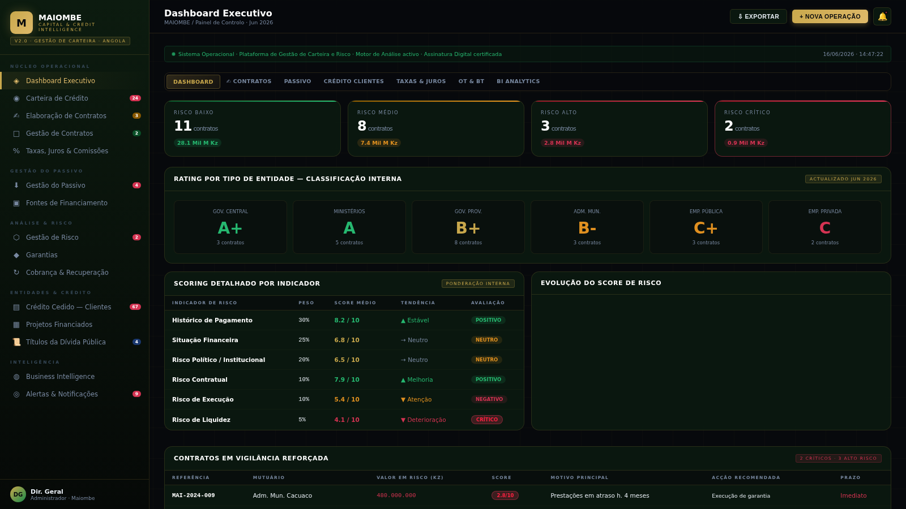
Figura — Gestão de Risco — ratings por entidade, scoring detalhado e contratos em vigilância

Módulo 10 — Garantias
Categoria: Análise & Risco
Módulo de registo, controlo e gestão de todos os instrumentos de garantia que cobrem a carteira de crédito. O índice de cobertura total é de 118% — o que significa que as garantias valem 18% mais do que o crédito em risco.

Tipos de Garantias Suportadas
Garantia Bancária | Documento emitido por um banco garantindo o pagamento à Maiombe se o mutuário falhar. Instrumento mais seguro e líquido.
Cessão de Receitas | Transferência antecipada para a Maiombe de receitas futuras do mutuário (ex.: receitas fiscais, dotações do OGE).
Hipoteca | Direito real sobre imóvel do mutuário. Requer registo no Cartório Notarial. Em caso de incumprimento, a Maiombe pode executar o imóvel.
Penhor de Equipamentos | Direito sobre bens móveis (veículos, maquinaria). Mais difícil de executar do que hipoteca.
Consignação de Dotação OGE | Para entidades públicas: bloqueio de verba no Orçamento Geral do Estado em favor da Maiombe.
Aval / Fiança Pessoal | Garantia pessoal de sócio ou administrador. Responde com o seu patrimônio pessoal.

Alertas de Renovação
O sistema emite alertas automáticos 30 dias antes da expiração de qualquer instrumento de garantia. O responsável deve tratar da renovação dentro desse prazo para manter a cobertura garantida.

Índice de Cobertura
Para cada garantia, o sistema calcula o rácio entre o valor da garantia e o saldo devedor do contrato. Um índice de 100% significa cobertura total. A Maiombe exige um mínimo de 110% como margem de segurança.
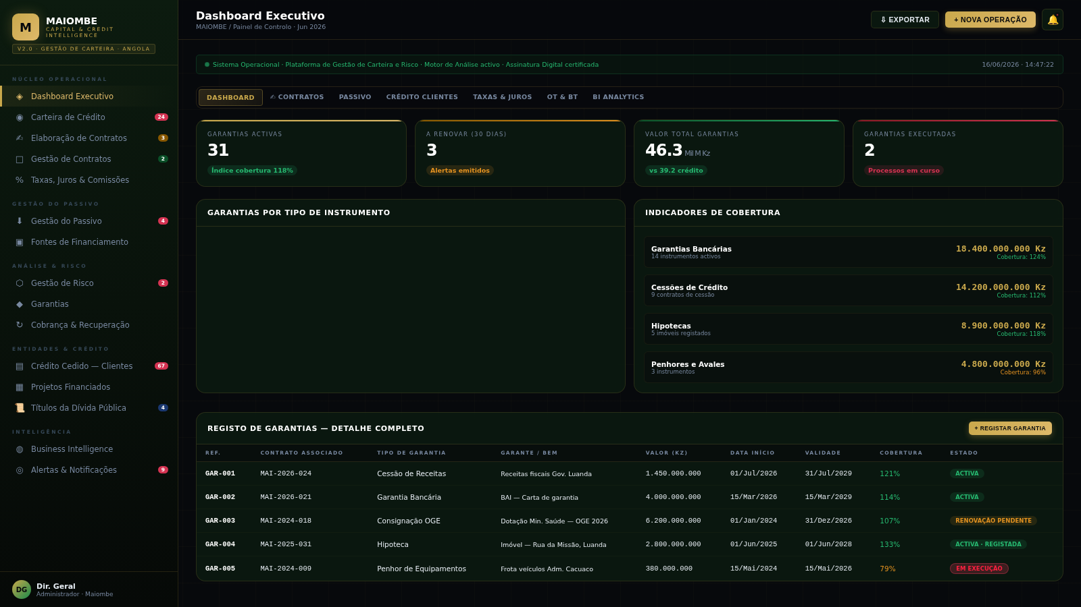
Figura — Gestão de Garantias — tipos, índices de cobertura e registo detalhado

Módulo 11 — Cobrança & Recuperação
Categoria: Análise & Risco
Módulo de gestão de todo o processo de recebimento de prestações e recuperação de crédito vencido, desde alertas preventivos até à acção judicial coerciva.

Fases do Processo de Cobrança
Cobrança Preventiva | Alertas automáticos enviados 30, 15, 7, 3 e 1 dia antes do vencimento. O objectivo é assegurar que o cliente está preparado.
Cobrança Regular | A prestação é debitada/recebida na data acordada. O sistema regista o pagamento e actualiza o saldo devedor.
Cobrança Amigável | Activada após o vencimento. Inclui emails, chamadas e negociação de acordo de pagamento faseado. O sistema regista cada contacto.
Cobrança Coerciva | Última fase. Envolve notificação judicial, execução de garantias e acção no Tribunal Provincial. Requer aprovação do Director.

Calendário de Vencimentos
Tabela com todas as prestações a receber nos próximos períodos, com: data de vencimento, contrato, mutuário, valor total da prestação, divisão entre capital e juros, fase de cobrança activa e número de contactos já realizados.

Histórico de Recuperação
Gráfico mensal que mostra o total recuperado em cada mês do ano, permitindo avaliar a eficácia do processo de cobrança ao longo do tempo.
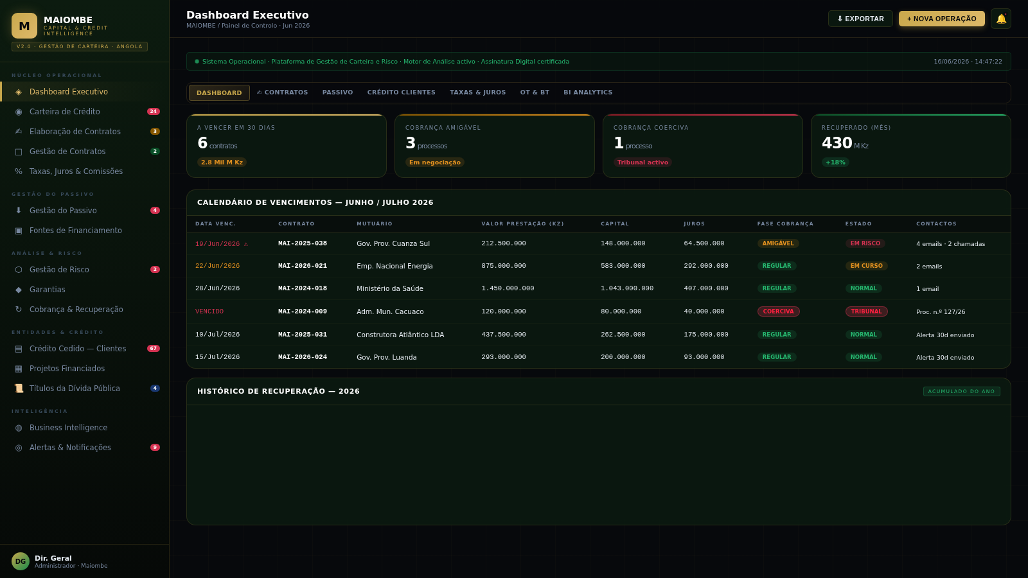
Figura — Cobrança & Recuperação — calendário de vencimentos e histórico mensal

Módulo 12 — Fontes de Financiamento
Categoria: Gestão do Passivo
Visão consolidada de todas as fontes que a Maiombe utiliza para captar os recursos que depois empresta aos seus clientes. Distingue entre linhas bancárias (passivo bancário), capital próprio dos acionistas e investidores privados.

Linhas de Crédito Bancárias
Para cada linha bancária, o sistema mostra: banco, produto/linha, valor total aprovado, percentagem utilizada, montante disponível, taxa de juro, data de vencimento e garantia prestada pela Maiombe ao banco. A barra de utilização permite visualizar rapidamente quantas linhas estão próximas do limite.

Capital Próprio e Terceiros
Apresenta as fontes não bancárias: acordo de suprimentos dos acionistas (Alpinea Investimentos), debêntures emitidas a investidores privados (com taxa, data de cupão e garantia) e co-financiamentos com parceiros estratégicos. Para cada fonte, indica o valor em dívida, a percentagem do total captado e as condições de reembolso.
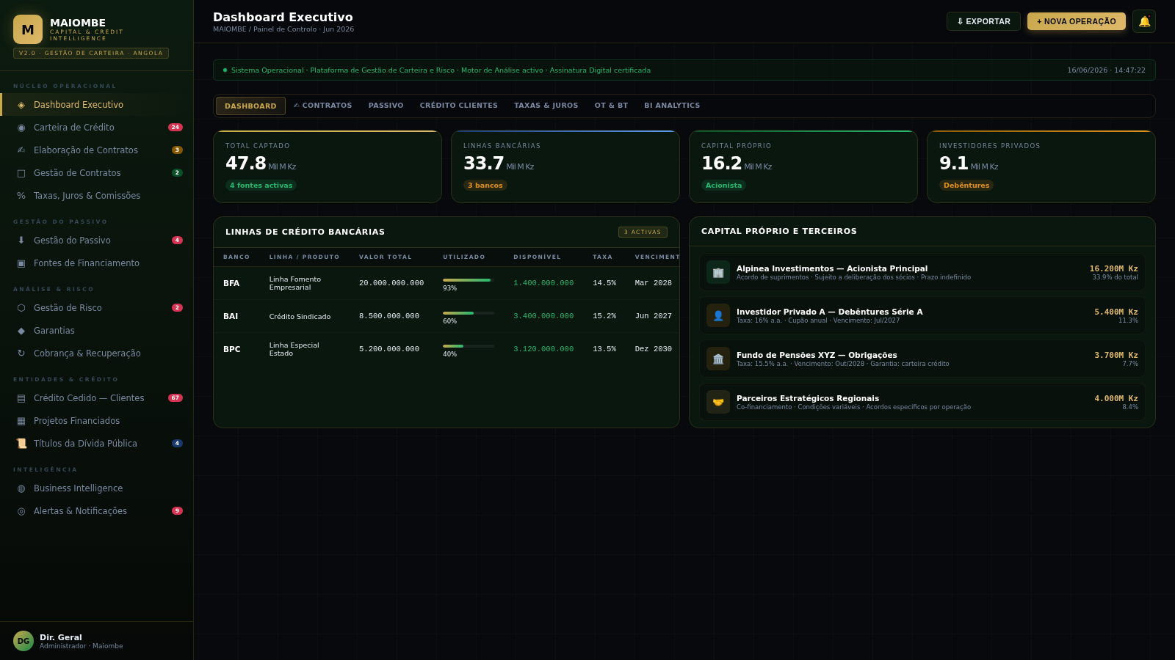
Figura — Fontes de Financiamento — linhas bancárias e capital de acionistas e investidores

Módulo 13 — Projectos Financiados
Categoria: Entidades & Crédito
Módulo de acompanhamento dos projectos de investimento que são financiados pelos contratos da Maiombe. Permite monitorizar a execução física de cada projecto, identificar desvios e garantir que o financiamento está a ser aplicado conforme previsto.

Informação por Projecto
Designação | Nome oficial do projecto de investimento financiado.
Entidade Executora | A empresa ou entidade que implementa fisicamente o projecto (pode ser diferente do mutuário).
Entidade Beneficiária | Quem recebe os benefícios do projecto (população, instituição pública, empresa).
Localização | Província e município onde o projecto é executado.
Sector | Área de actividade: saúde, energia, infraestrutura, habitação ou educação.
Valor Global | Custo total do investimento, incluindo partes não financiadas pela Maiombe.
Valor Financiado | Parcela do investimento coberta pelo contrato de financiamento da Maiombe.
% de Execução | Percentagem do projecto já concluída, actualizada após cada vistoria ou relatório de progresso.
Estado | Em execução, em arranque ou com desvios (atrasos ou problemas técnicos identificados).
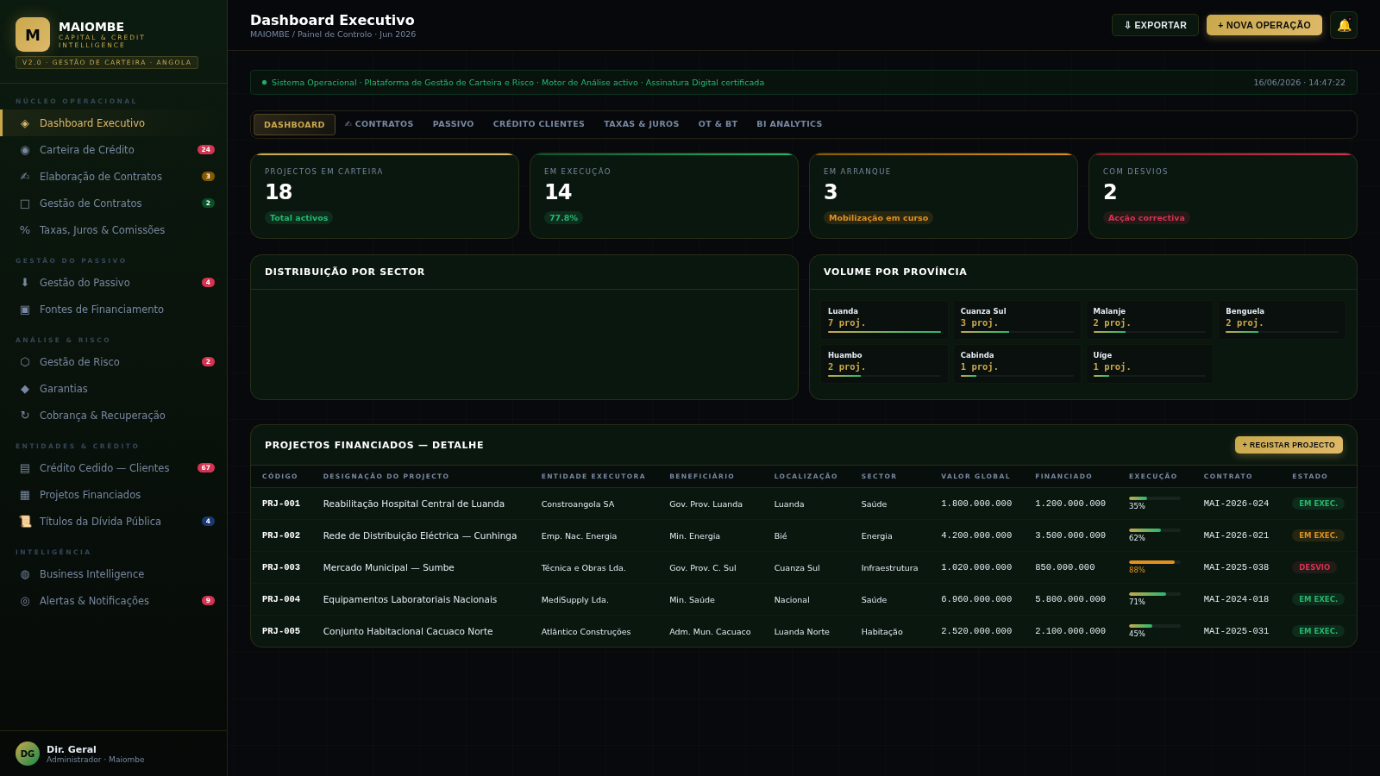
Figura — Projectos Financiados — detalhe por projecto com localização, sector e % de execução

Módulo 14 — Alertas & Notificações
Categoria: Inteligência
Centro de notificações da plataforma. Agrega todos os alertas gerados automaticamente pelo sistema, classificados por grau de urgência. Cada alerta tem botões de acção directa para resolução.

Classificação dos Alertas
Urgente (vermelho pulsante) | Requer acção imediata. Ex.: prestação a vencer em menos de 3 dias, incumprimento confirmado, prazo de contrato a caducar.
Atenção (âmbar) | Requer monitorização activa. Ex.: garantia a expirar, score de risco degradado, OT recebidas em análise.
Informação (azul) | Sem urgência. Ex.: novo financiamento aprovado, contrato assinado com sucesso.
Positivo (verde) | Confirmação de acção bem-sucedida. Ex.: liquidação recebida, contrato encerrado.

Botões de Acção em Cada Alerta
Cada alerta tem botões contextuais que permitem agir directamente sem sair do módulo: registar contacto, escalar para o Jurídico, iniciar cobrança coerciva, prorrogar prazo, contactar mutuário, entre outros.
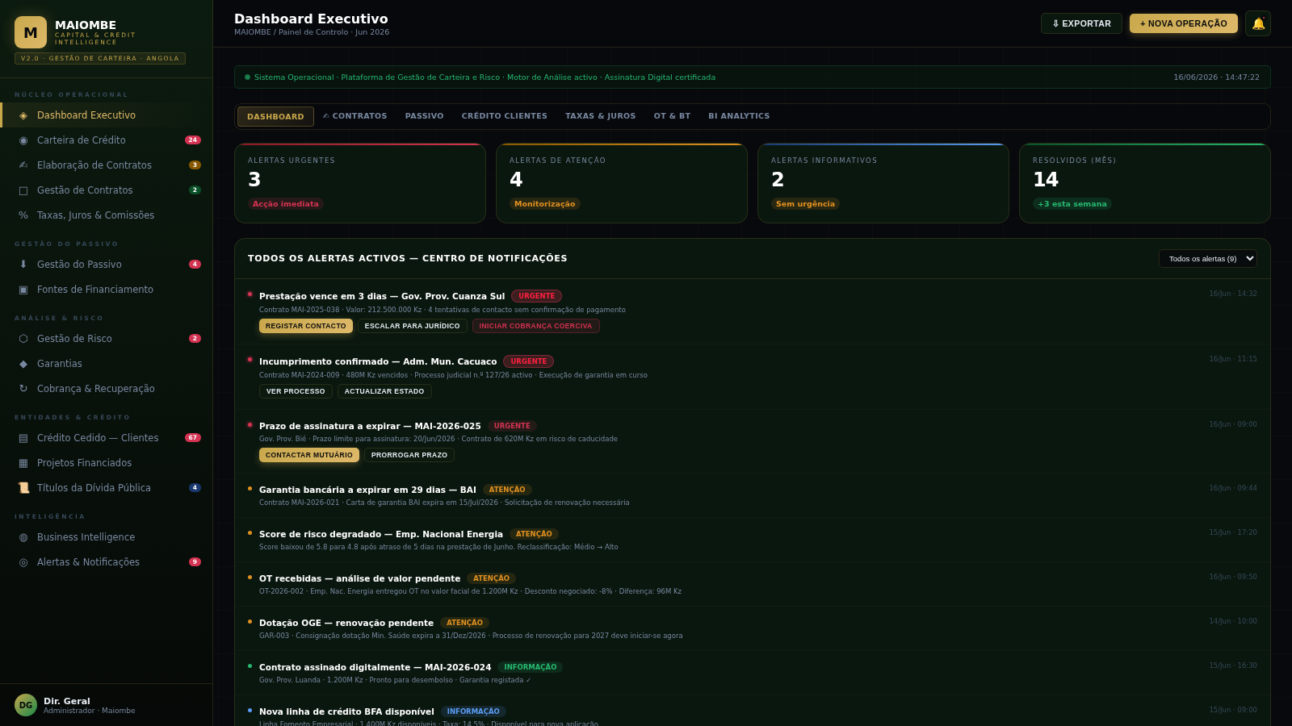
Figura — Alertas & Notificações — centro de notificações com 9 alertas activos e botões de acção

Módulo 15 — Business Intelligence
Categoria: Inteligência
Módulo de análise avançada com gráficos preditivos e tabela de performance de indicadores-chave. Fornece ao Director Financeiro e ao Director Executivo uma visão prospectiva e comparativa da carteira.

Gráficos Disponíveis
Fluxo de Caixa Líquido (6 meses) | Barras agrupadas por mês: entradas (prestações a receber) a verde vs. saídas (reembolsos do passivo) a vermelho. Identifica meses de pressão de liquidez.
Exposição por Sector | Gráfico de pizza com a distribuição do crédito concedido por sector económico (saúde, energia, infraestrutura, habitação, educação).
Evolução do NPL | Linha mensal do rácio de crédito malparado (Jan a Jun), comparada com a meta de 6%. Tendência ascendente é sinal de alerta.

Tabela de KPIs com Sparklines
Tabela de 6 indicadores estratégicos, cada um com: valor actual, meta, variação face à meta, mini-gráfico de tendência (sparkline dos últimos 5 períodos) e classificação por semáforo (Óptimo, Atenção, Crítico, Elevado).
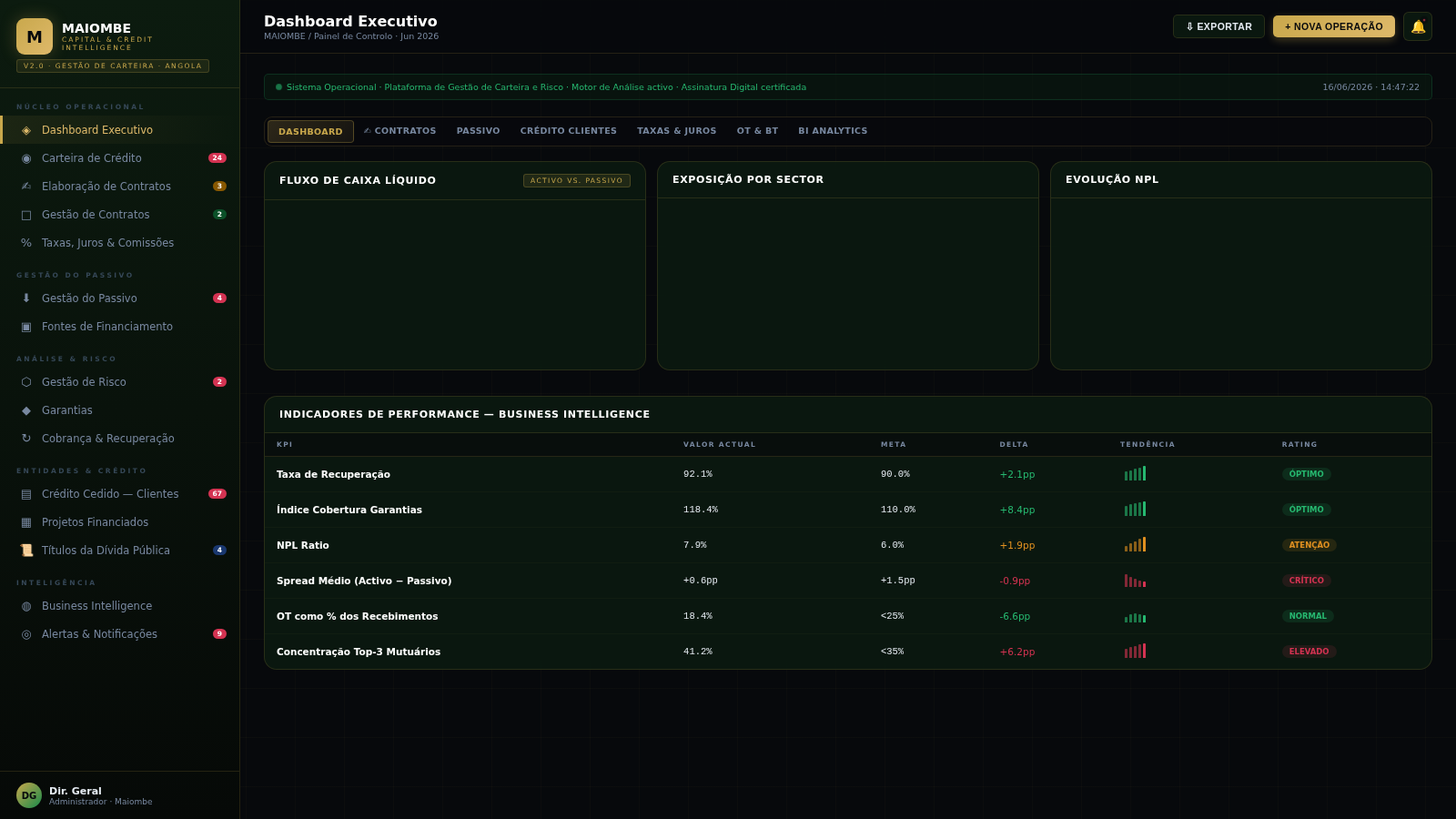
Figura — Business Intelligence — gráficos preditivos e tabela de KPIs com sparklines de tendência

2. Glossário Completo de Abreviações e Siglas

2.1. Indicadores e Métricas Financeiras
Sigla | Significado Completo | Contexto e Explicação
KPI | Key Performance Indicator — Indicador-Chave de Desempenho | Métrica numérica que mede o desempenho da carteira. Ex.: Taxa de Recuperação, NPL Ratio, Spread.
NPL | Non-Performing Loan — Crédito Malparado | Crédito em incumprimento. NPL Ratio = (Crédito Vencido / Total Carteira) × 100. Meta interna: ≤ 6%.
NPL Ratio | Rácio de Crédito Malparado | Percentagem do crédito total em incumprimento. Actual: 7,9% (acima da meta de 6%).
RoP | Return on Portfolio — Retorno sobre a Carteira | Rentabilidade líquida sobre o capital total aplicado. Actual: 14,2%. Meta: 12%.
TIR | Taxa Interna de Rentabilidade | Taxa que iguala o valor actual dos fluxos de recebimento ao capital investido. Mede o rendimento real da operação.
Spread | Margem de Intermediação Financeira | Diferença entre a taxa cobrada ao mutuário e o custo de financiamento da Maiombe. Spread médio: +0,6 pp.
pp | Pontos Percentuais | Unidade de medida de variação entre percentagens. Subir de 12% para 14% = +2 pp (não 2%).
a.a. | Ao Ano (per annum) | Frequência de cálculo da taxa de juro. Ex.: 14,5% a.a. = taxa calculada por ano.
Health Score | Pontuação de Saúde da Carteira (0–100) | Score global que agrega todos os indicadores. Actual: 72. Abaixo de 60 = alerta de gestão.

2.2. Moeda, Instrumentos Financeiros e Títulos
Sigla | Significado Completo | Contexto e Explicação
Kz | Kwanza | Moeda oficial de Angola (código ISO: AOA). Usada em todos os valores monetários da plataforma.
Mil M Kz | Mil Milhões de Kwanzas | Unidade de escala: 1 Mil M Kz = 1.000.000.000 Kz. Usada nos KPIs do Dashboard.
M Kz | Milhões de Kwanzas | Unidade de escala: 1 M Kz = 1.000.000 Kz. Usada nos gráficos.
UCF | Unidade de Conta Fiscal | Unidade de referência para limiares legais em Angola. O Art.º 1143.º CC exige escritura pública para mútuos acima de UCF 3.000.
OT | Obrigações do Tesouro | Títulos de dívida pública de médio e longo prazo (2–10 anos) emitidos pelo Ministério das Finanças de Angola.
BT | Bilhetes do Tesouro | Títulos de dívida pública de curto prazo (91, 182 ou 364 dias). Maior liquidez que as OT.
OGE | Orçamento Geral do Estado | Documento que define as receitas e despesas do Estado angolano para cada ano. Base para consignações de dotação como garantia.
PAE 2025 | Programa de Ajustamento Económico 2025 | Plano económico que prevê a regularização de atrasados do Estado angolano através de emissão de OT.
Dec. Pres. | Decreto Presidencial | Diploma legal assinado pelo Presidente de Angola. Ex.: Dec. Pres. n.º 54/25.
Dec. Exec. | Decreto Executivo | Diploma legal assinado por um Ministro. Ex.: Dec. Exec. n.º 385/25 de 17 de Abril.

2.3. Entidades, Tipos e Classificações
Sigla | Significado Completo | Contexto e Explicação
BFA | Banco de Fomento Angola | Principal fonte de financiamento bancário da Maiombe. Linha activa de 20.000 M Kz a 14,5% a.a.
BAI | Banco Angolano de Investimentos | Segunda fonte bancária. Crédito sindicado de 8.500 M Kz a 15,2% a.a.
BPC | Banco de Poupança e Crédito | Terceira linha bancária. Linha especial de 5.200 M Kz a 13,5% a.a.
BNA | Banco Nacional de Angola | Banco central e regulador do sistema financeiro angolano. Publica as taxas de referência (TBC, Luibor).
TBC | Taxa Básica de Crédito | Taxa de referência do BNA, usada como indexante de algumas taxas variáveis.
Luibor | Luanda Interbank Offered Rate | Taxa interbancária de referência angolana, equivalente à Euribor europeia.
Gov. Central | Governo Central / Executivo | Poder executivo central de Angola. Rating interno: A+.
Gov. Prov. | Governo Provincial | Administração de uma das 18 províncias angolanas. Rating: B+.
Adm. Mun. | Administração Municipal | Órgão de administração local ao nível de município. Rating: B-.
E.P. | Empresa Pública | Empresa detida pelo Estado angolano. Ex.: Empresa Nacional de Energia. Rating: C+.
LDA | Limitada (Sociedade por Quotas) | Forma societária angolana de responsabilidade limitada.
SA | Sociedade Anónima | Forma societária angolana com capital dividido em acções.
NIF | Número de Identificação Fiscal | Identificador fiscal único de cada entidade, emitido pela AGT.
AGT | Administração Geral Tributária | Entidade fiscal angolana responsável pela atribuição e controlo dos NIFs.
PPP | Parceria Público-Privada | Modelo de financiamento em que o Estado e privados partilham riscos e benefícios de um projecto.

2.4. Termos Jurídicos e Contratuais
Sigla | Significado Completo | Contexto e Explicação
CC | Código Civil Angolano | Diploma legal que regula os contratos civis em Angola (Dec.-Lei n.º 47344/66 e suas alterações).
Mútuo | Contrato de Mútuo | Contrato pelo qual a Maiombe (mutuante) entrega capital ao cliente (mutuário) com obrigação de devolução com juros.
Mutuante | Quem concede o financiamento | A Maiombe na qualidade de credor. Tem direito a receber capital + juros + comissões.
Mutuário | Quem recebe o financiamento | A entidade cliente que recebe o capital e se obriga a reembolsar segundo o plano de amortização.
Mora | Atraso no pagamento de prestação | Situação de incumprimento após a data de vencimento. Gera juros de mora (0,05%/dia) automaticamente.
Desembolso | Entrega do capital ao mutuário | Transferência do dinheiro para a conta do mutuário, após assinatura e registo da garantia.
Amortização | Reembolso parcial do capital | Componente da prestação que reduz o capital em dívida (distinta dos juros sobre esse capital).
Cessão | Cessão de Créditos | Transferência de um crédito do mutuário sobre terceiros para a Maiombe, como garantia.
Debênture | Título de Dívida Privada | Instrumento emitido pela Maiombe para captar recursos junto de investidores privados, com taxa e prazo definidos.
Foro | Tribunal competente | Tribunal escolhido pelas partes para resolução de litígios emergentes do contrato.
Novação | Extinção da obrigação por substituição | A entrega de OT/BT não implica novação — o mutuário continua responsável por qualquer diferença de valor.
MAI-AAAA-NNN | Código de Referência do Contrato | Formato interno: MAI = Maiombe · AAAA = ano · NNN = número sequencial. Ex.: MAI-2026-024.

2.5. Interface e Tecnologia
Sigla | Significado Completo | Contexto e Explicação
Dashboard | Painel de Controlo | Ecrã inicial com todos os indicadores críticos da carteira numa única vista.
KPI Card | Cartão de Indicador | Painel individual com um indicador-chave, valor actual, variação e barra de cor.
Health Score | Pontuação de Saúde | Anel gráfico que mostra a saúde global da carteira (0–100). Visible no Dashboard.
Donut Chart | Gráfico em Anel | Gráfico circular com buraco central. Usado para composição do crédito.
Sparkline | Mini-gráfico de Tendência | Série de 5 barras minúsculas numa célula da tabela BI que mostra a direcção do indicador.
NPL Badge | Etiqueta de Incumprimento | Badge vermelho na tabela de contratos indicando que o contrato está em situação de incumprimento.
Sidebar | Barra Lateral de Navegação | Coluna esquerda fixa com os 15 módulos, organizada em 5 categorias.
Topbar | Barra Superior | Barra horizontal fixa com título, breadcrumb e botões de acção global.
Breadcrumb | Caminho de Navegação | Texto 'MAIOMBE / Módulo' que mostra onde o utilizador está na plataforma.
Badge | Etiqueta Numérica | Pequeno círculo com número junto a um item de menu, indicando pendências.
Tooltip | Dica de Contexto | Caixa de texto ao passar o cursor sobre um elemento, com informação adicional.
v3.0 | Versão 3.0 da Plataforma | Versão actual da plataforma MAIOMBE, entregue em Junho de 2026.

3. Notas para os Técnicos

3.1. Perfis de Utilizador e Permissões
Administrador | Acesso total à plataforma. Gere utilizadores, configura parâmetros e tem permissão de escrita em todos os módulos.
Director Executivo | Leitura completa de todos os módulos. Sem permissão de edição. Acesso prioritário ao Dashboard e BI.
Director Financeiro | Acesso completo a Carteira, Passivo, Taxas, Fontes e Business Intelligence. Pode aprovar operações.
Gestor de Carteira | Cria e monitoriza contratos, regista pagamentos e gere o calendário de cobranças.
Analista de Risco | Acesso ao módulo de Risco e Garantias. Actualiza scorings e regista avaliações.
Jurídico | Acesso a Contratos, Garantias e Cobrança Coerciva. Gere processos de litígio.
Contabilidade | Acesso de leitura a dados financeiros, planos de amortização e exportação de relatórios.
Auditor | Leitura completa de todos os módulos, sem qualquer capacidade de edição ou eliminação.

3.2. Fluxo de Trabalho Standard
- 1. Identificar o cliente (Cadastro de Clientes) e verificar o seu rating de risco.
- 2. Criar o contrato (Elaboração de Contratos) com o modelo adequado e gerar a minuta.
- 3. Após assinatura, registar a garantia e efectuar o desembolso (Gestão de Contratos).
- 4. O contrato passa automaticamente para a Carteira de Crédito como 'Em Curso'.
- 5. Os alertas de cobrança são gerados automaticamente pelo sistema.
- 6. Registar os pagamentos recebidos (em cash ou OT/BT) em Crédito Clientes.
- 7. Monitorizar o risco em Gestão de Risco e actuar quando o score se degrada.
- 8. Consultar o BI e o Dashboard semanalmente para acompanhar a saúde global da carteira.

— Fim do Manual —
MAIOMBE · Plataforma de Gestão de Carteira · v3.0 · Junho 2026
Confidencial — Alpinea Investimentos — Uso Interno Restrito

